УДК 004.932

Л. О. Березко, О. В. Косюта Національний університет “Львівська політехніка”, кафедра електронних обчислювальних машин

СИСТЕМА МОНІТОРИНГУ САНІТАРНИХ НОРМ РОБОЧОГО СЕРЕДОВИЩА

© Березко Л. О., Косюта О. В., 2019

У цій статті розглянуто санітарні норми робочих середовищ такі як рівень вуглекислого газу, рівень освітленості, тощо. Обрано кращий спосіб вирішення даної проблематики. Досліджено питання вибору сенсорів та мікрокомп’ютера для прототипування системи. Здійснений аналіз програмних засобів для побудування даної системи.
Ключові слова: санітарні норми, робоче середовище, моніторинг.

L. Berezko, I. Kosiuta Lviv Polytechnic National University, Computer Engineering Department

MONITORING SYSTEM OF SANITARY STANDARTDS OF THE WORKING ENVIRONMENT

© Berezko L.O., Kosiuta O. V., 2019

This article discusses sanitary standards for work environments such as carbon dioxide levels, light levels, and more. The best way to solve this problem is chosen. The question of choosing sensors and a microcomputer to prototype the system is explored. Software analysis for monitoring system was performed.

Keywords: sanitary standards, working environment, monitoring.

Вступ
Робоче середовище невід’ємна частина нашого життя. До робочих середовищ відносять: офіси, кабінети, цехи, тошо. Не всі знають, але в цих місцях присутні фактори, які можуть серйозно нашкодити людині або завадити їй виконати поставленні задачі. Цими факторами являються санітарні норми, які регулють наступні чинники: рівень вуглекислого газу, рівень овсітленості, рівень вологості, тощо. Дана стаття присвячена важливості дотримання цих норм і способу їхнього моніторингу завдяки інженерним рішенням.

Стан проблеми
Дана проблематика тісно пов’язана з кожним, адже нерідко адміністрація робочих середовищ нехтує правами людей і не слідкує за санітарними нормами. Наслідки таких халатних дій наступні: при високому рівні вуглекислого газу знижується розумова активність людей і також підвищується сонливість і температура в приміщенні, при недостатньому освітленні приміщення в людей погіршується зір, при високій вологості в приміщенні існує ризик росту цвілі та з’являється неприємний запах, тощо. Також падає ефективність цих робочих середовищ, наприклад: студенти через високий рівень вуглекислого газу засинають на парах і засвоюють новий матеріал з великими труднощами, при високій вологості може почати ржавіти дороге обладнення і підприємство понесе величезні збитки. Наводити приклади серйозності наслідків недотримання санітарних норм можна довго, тому краще спробуємо знайти найкращий спосіб вирішення даної проблематики.

Існує два варіанти вирішення проблеми:
Перший спосіб – це встановити сенсори і назначити людину, яка буде відповідальна за
моніторинг вимірювань, щоб вони знаходилися в допустимих значеннях. Однак даний підхід має низку недостатків. Існує шанс людського фактору, а також з великою кількістю сенсорів досить важко впоратися. А якщо відповідальні людина відсутня? Що тоді робити? Відсутність автоматизації робить цей спосіб непрактичним і незручним.
Другий спосіб – це встановити певну систему моніторингу, яка буде складатися з мікрокомп’ютера з можливістю виходу в мережу інтернет та з різних сенсорів. І дана система буде повідомляти людей про найменші порушення санітарних норм. В цьому способі відсутній людський фактор і не потрібна спеціально навчена людина, адже за все відповідає система. Єдиний на мій погляд мінус це затрати на купівлю обладнення і його програмування.

Отже, порівнюючи ці два способи вирішення проблеми не важко здогадатися, що другий спосіб набагато кращий, адже він виключає людський фактор і не вимагає додаткових щоденних зусиль з сторони користувачів, що дозволяє мінімізувати шанс порушення санітарних норм робочих середовищ.

Постановка задачі
Грунтуючись на долідженні можливих варіантів системи моніторингу санітарного стану робочих середовищ, запропонувати архітектуру системи, що базується на сучасних засобах комп’ютерних технологій.

Розв’язання задачі
Для вирішення задачі потрібно спершу обрати, які саме санітарні норми Ви хочете моніторити. На мою думку система повинна вимірювати хоча б наступні характеристики:

- Вуглекислий газ – MQ-7 сенсор вуглекислого газу
- Освітленість – GY-30 BH1750 сенсор освітленості
- Вологість і температура - DHT11 сенсор вологості і температури

Норми санітарних показників Ви можете перевірити на офіційному сайті верховної ради - https://zakon.rada.gov.ua/rada/show/v0063588-01.
А також необхідний мікрокомп’ютер з можливістю виходу в інтернет мережу. Ідеальним варіантом буде Raspberry Pi. Підключаємо сенсори до мікрокомп’ютера через піни і переходимо до програмної частини. Потрібно реалізувати програму під Raspberry Pi, яка буде зчитувати значення з під’єднаних сенсорів. Програмна частина ділиться на 3 етапи:

- Реалізація зчитування даних з сенсорів
- Обрання клауд системи та відправлення даних в клауд
- Реалізація аналізатора санітарних норм

Для реалізації програмної частини я обрав мову Java - об'єктно-орієнтована мова програмування, випущена 1995 року компанією «Sun Microsystems» як основний компонент платформи Java. З 2009 року мовою займається компанія «Oracle», яка того року придбала «Sun Microsystems». В офіційній реалізації Java-програми компілюються у байт-код, який при виконанні інтерпретується віртуальною машиною для конкретної платформи. Щоб отримати контроль над пінами потрібно встановити Pi4J бібліотеку на Ваш распбері. Після закінчення першого етапу програмної частини переходимо до реалізації архітектури системи (Рис.1)

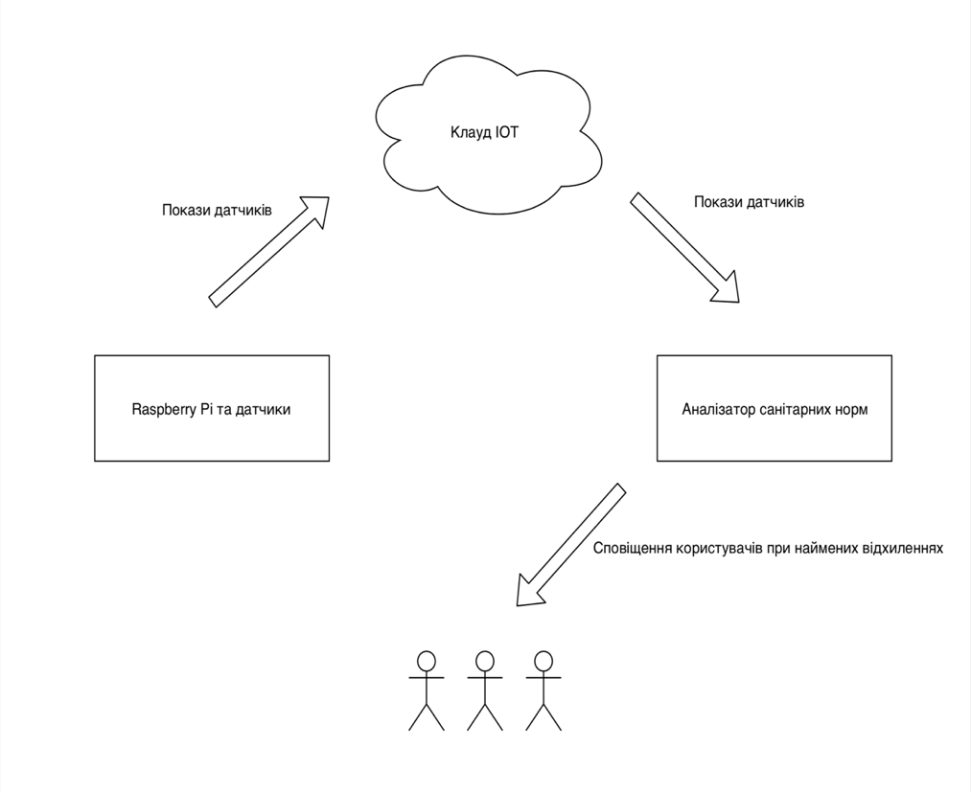

Рис.1. Архітектура системи

На діаграмі вище продемонстровано алгоритм роботу системи. Алгоритм складається з наступних кроків:

- Raspberry Pi зчитує дані з сенсорів.
- Дані відправляються в клауд.
- Аналізатор зчитує дані з клауда і проводить аналіз даних.
- Аналізатор сповіщає користувачів про поточний стан робочого середовища.

Отже, залишилося реалізувати наступні етапи програмного забезпечення, а точніше:
- Обрання клауд системи та відправлення даних в клауд. В ролі клауд системи я обрав Google Cloud IoT Core він створений для “розумних” девайсів і дозволяє віддалено їх налаштовувати та отримувати від них дані. Дані зберігаються в спеціальних каналах, на які можна підписуватися для того, щоб зчитувати покази сенсорів.
- Реалізація аналізатора санітарних норм. Це буде звичайна java аплікація яка буде зчитувати дані з Google Cloud IoT Core шляхом підписання на канали з показами сенсорів. Після аналізу даних буде виконуватися нотифікація користувачів. Сповіщення працівникам може приходити у вигляді звичайних мейлів або повідомлень в месенджери (Telegram, тощо). Для мейл розсилки можна використати Google SMTP сервер, а для розсилки в месенджери можна використати Microsoft Bot Framework.

Висновки
Розглянуто завдання реалізації системи моніторингу робочого середовища та проблематику санітарних норм. Запропоновано варіанти розв’язання даної проблематики і обрано найкращий спосіб реалізації. Наведено приклади сенсорів та мікрокомп’ютера для вирішення поставленої задачі. Створено архітектуру запропонованої системи. Обрано мову програмування та програмні засоби для реалізації програмного забезпечення системи.

Література
1. https://zakon.rada.gov.ua/rada/show/v0063588-01. 2. https://docs.oracle.com/javase/tutorial/.
3. https://cloud.google.com/iot-core/. 4. https://dev.botframework.com/. 5. https://www.raspberrypi.org
/documentation/hardware/raspberrypi/bcm2711/rpi_DATA_2711_1p0_preliminary.pdf. 6. https://wiki.eprol
abs.com/index.php?title=Gas_Sensor_MQ7. 7. https://www.letscontrolit.com/wiki/index.php/BH1750.
8. http://wiki.sunfounder.cc/index.php?title=Humiture_Sensor_Module.

